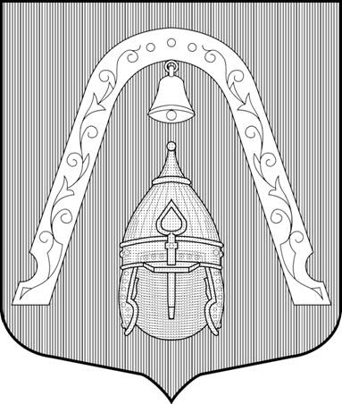
МЕСТНАЯ АДМИНИСТРАЦИЯ
ВНУТРИГОРОДСКОГО МУНИЦИПАЛЬНОГО ОБРАЗОВАНИЯ
САНКТ-ПЕТЕРБУРГА МУНИЦИПАЛЬНЫЙ ОКРУГ ЛИГОВКА-ЯМСКАЯ

ПОСТАНОВЛЕНИЕ

 | 08.10.2018 | № |  | 32
 | «О внесении изменений и дополнений в Приложение № 10 к постановлению местной Администрации внутригородского Муниципального образования Санкт-Петербурга муниципальный округ Лиговка - Ямская от 25.09.2017 № 32 «Об утверждении муниципальных программ, ведомственных целевых программ и непрограммных направлений деятельности на 2018 год»
В соответствии с Бюджетным кодексом Российской Федерации, Федеральным законом от 06.10.2003 № 131 «Об общих принципах организации местного самоуправления в Российской Федерации», Законом Санкт-Петербурга от 23.09.2009 № 420-79 «Об организации местного самоуправления в Санкт-Петербурге», Уставом внутригородского Муниципального образования Санкт-Петербурга муниципальный округ Лиговка-Ямская, руководствуясь распоряжением местной Администрации Муниципального образования от 13.10.2015 № 165 «Об утверждении Порядков разработки, реализации, оценки эффективности муниципальных программ и ведомственных целевых программ внутригородского Муниципального образования Санкт-Петербурга муниципальный округ Лиговка-Ямская» местная Администрация Муниципального образования Лиговка-Ямская

ПОСТАНОВЛЯЕТ:

1.Внести изменения и дополнения в Приложение № 10 к постановлению местной Администрации внутригородского Муниципального образования Санкт-Петербурга муниципальный округ Лиговка - Ямская от 25.09.2017 № 32 «Об утверждении муниципальных программ, ведомственных целевых программ и непрограммных направлений деятельности на 2018 год»:
1.1.«Профилактика дорожно-транспортного травматизма на территории Муниципального образования», согласно приложению № 1 к настоящему постановлению.
2.Опубликовать настоящее постановление в официальном печатном издании Муниципального Совета Муниципального образования Лиговка-Ямская - газете «Лиговка-Ямская» и разместить в информационно - телекоммуникационной сети «Интернет» на официальном сайте Муниципального образования Лиговка-Ямская (ligovka-yamskaya.ru/лиговка-ямская.рф).
3.Настоящее постановление вступает в силу на следующий день после дня его официального опубликования (обнародования).
4.Контроль за выполнением настоящего постановления оставляю за собой.

И.о. Главы местной Администрации П.Р. Логуа
Е.В. Родин
717-87-44

